Ручной многофункциональный отпугиватель собак LS-977F

Ручной многофункциональный отпугиватель LS-977F предназначен для защиты человека от укусов злобных собак. Он держит собаку на безопасном расстоянии, используя как излучение в направлении собаки ультразвуковых волн, так и вспышки сверхъярких светодиодов. Ультразвук неслышен человеком. Отпугиватель может работать и как мощный фонарь — для этого предусмотрена отдельная кнопка.
Также прибор имеет функцию тренировки собаки для запоминания ею голосовых или знаковых команд хозяина.

ВНИМАНИЕ! ВАЖНЫЕ ПРЕДОСТЕРЕЖЕНИЯ!
- ОТПУГИВАТЕЛЬ ДЕЙСТВУЕТ ТОЛЬКО НА ЗЛОБНЫХ И НАХОДЯЩИХСЯ В АГРЕССИВНОМ (ВОЗБУЖДЕННОМ) СОСТОЯНИИ СОБАК! ПРИБОР МОЖЕТ БЫТЬ МАЛОЭФФЕКТИВЕН ПРОТИВ БОЛЬНЫХ, ГЛУХИХ ИЛИ ПРОФЕССИОНАЛЬНО НАТРЕНИРОВАННЫХ СОБАК.
- Не направляйте включенное устройство на органы слуха человека с близкого расстояния. Ультразвуковой отпугиватель в такой ситуации оказывает воздействие на органы слуха, последствиями которого может быть «звон» в ушах, головная боль и т.д. Не направляйте включенный фонарь в направлении глаз человека, особенно в темноте.
- Не испытывайте прибор на Ваших домашних любимцах – это вызовет негативное отношение к Вам, как к хозяину.
- Не модифицируйте конструкцию прибора ! Не закрывайте рукой или одеждой ультразвуковой излучатель.
- Не роняйте прибор и не допускайте попадания в прибор влаги.
- Не используйте прибор против равнодушно бродящей или мирно лежащей собаки - Вы можете вызвать ее
неоднозначную реакцию;
- Не используйте прибор против собаки в помещениях с ограниченным объемом (лифтовых кабинах, кладовках и т.д.) - Вы можете вызвать ее неоднозначную реакцию;

Прибор излучает звук на высокой частоте – 20000…25000 Гц и со звуковым давлением 135 дБ, который угнетающе действует на собак. На корпусе прибора есть специальное отверстие для крепления ремешка.

Подготовка к работе Рис.1
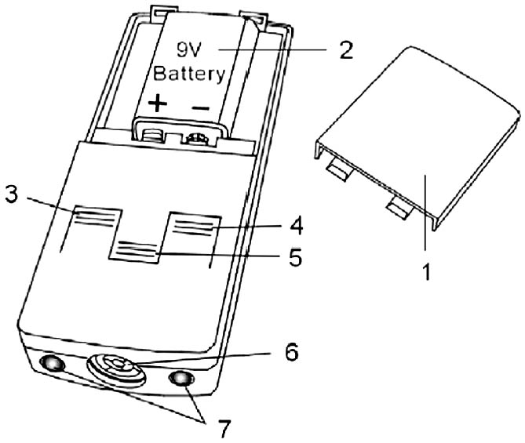
- Сдвиньте крышку 1 (см. рисунок 1) отсека для элемента питания;
- Вставьте элемент питания - алкалайновую батарею 9В (типа «Крона», 6F22), соблюдая полярность (2). Батарея в комплект не входит;
- Закройте крышку. Для проверки работоспособности прибора нажмите кнопку 4 (отдельное включение фонаря) светодиоды должны светить. При слабом свечении замените элемент питания.

Органы управления
1 — крышка отсека элементов питания
2 — элемент питания
3 — кнопка тренировки собаки (ультразвук)
4 — кнопка включения фонаря (только)
5 — кнопка наиболее эффективного воздействия на агрессивную
собаку (ультразвук и яркий мерцающий свет)
6 — ультразвуковой излучатель
7 — яркие излучающие свет диоды

Использование.
При угрозе нападения направьте устройство отверстием излучателя 6 по направлению к собаке и нажмите кнопку 5, удерживая ее (прибор автоматически начнет излучать ультразвук и свет).
Немного изменяйте направление прибора для того, чтобы найти наиболее эффективный сектор срабатывания, более неприятный для животного.
Нормальная реакция собаки при использовании отпугивателя собак - попятиться, либо отбежать в сторону. Прибор особенно действенен, если собака обращена в Вашу сторону и ведет себя угрожающе.
Звук воспринимается собакой на расстоянии 5-10 м, наиболее эффективное расстояние – 4-6м. Звук не наносит вреда психике собаки.
Для тренировки:
Сопровождайте подачу голосовой или знаковой команды нажатием кнопки 3 на 1-3 секунды.

Технические характеристики.
Размеры 12х4,5х2,2 см
Вес 55г
Питание 9 В (типа «Крона» или 6F22)
Диапазон частот 20-25 кГц
Звуковое давление 135 дБ
Эффективное расстояние до 10м
Диапазон рабочих температур...........................................................................................................-10...+50 градусов Цельсия
Внимание!
При настройке и использовании отпугивателя не допускайте приложение чрезмерной силы при нажатии на кнопки управления – это может привести к его поломке и лишит Вас бесплатной гарантии.
Данный товар является сложным электронным устройством и согласно «Перечню непродовольственных товаров…не подлежащих возврату, (пункт 11) закона «О защите прав Потребителя»» не может быть возвращен на точку покупки после приобретения, без особых оснований (за исключением случая ремонта по причине неисправности). Продавец предоставляет гарантию на свои товары в течении 12 месяцев с даты продажи товара Покупателю (дата указывается в товарном и кассовом чеке).
Все претензии в течение гарантийного срока принимаются только при наличии товарного и кассового чека.
Гарантия не распространяется на используемые покупателем элементы питания.
Более подробную информацию по отпугивателям и защите от собак – смотрите на www.dogchaser.ru
По вопросам оптовых закупок обращаться на www.e-labirint.ru в раздел «Бизнес-партнерам»

